Kết nối số hóa hàng hải với quy trình hoạt động
gCaptain
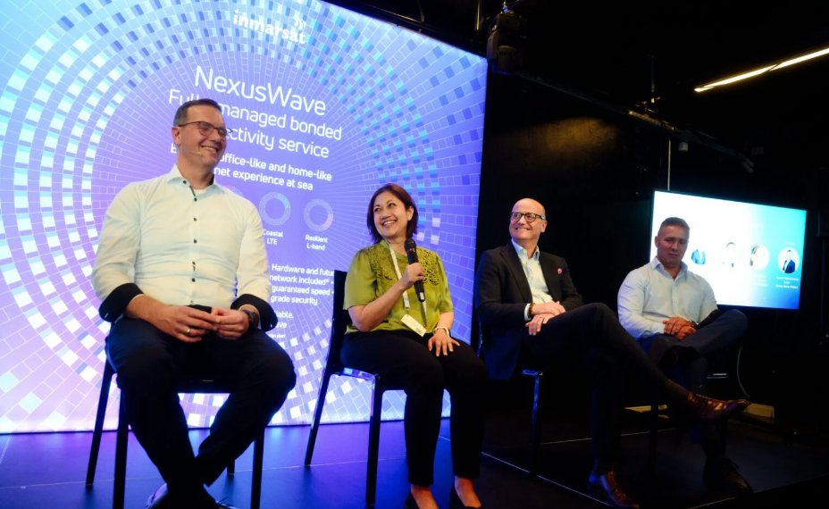
Theo các diễn giả tại hội thảo “Connected to Perform” gần đây của Inmarsat Maritime, mặc dù công nghệ cần thiết để số hóa các hoạt động hàng hải đã sẵn có, vẫn còn nhiều việc phải làm để bảo đảm các tổ chức và đội ngũ nhân sự có đủ năng lực khai thác công nghệ đó một cách hiệu quả.
Ngành hàng hải hiện đang tràn ngập các công nghệ số và dữ liệu, nhưng vẫn cần khắc phục những khoảng cách nhất định trước khi các bên liên quan có thể khai thác tối đa giá trị từ những công cụ hiện có. Đây là nhận định chung của nhóm chuyên gia trong ngành tại hội thảo “Connected to Perform” gần đây do Inmarsat Maritime tổ chức tại Hamburg.
Cuộc thảo luận diễn ra trong khuôn khổ triển lãm SMM Hamburg, tập trung tìm hiểu cách thức ngành vận tải biển có thể xây dựng một đội tàu được số hóa, bảo đảm an ninh và lấy con người làm trung tâm, cũng như cách thức kết nối hiện đại có thể hỗ trợ mục tiêu này.
Khi được đề nghị xác định khoảng cách lớn nhất giữa “những gì công nghệ và khả năng kết nối có thể mang lại với những gì các công ty vận tải biển đang thực sự sử dụng”, bà Audra Drablos, Giám đốc Chiến lược của Inmarsat Maritime, cho rằng bản thân công nghệ không còn là vấn đề nữa. Bà nói: “Chúng ta đang kết nối các đội tàu trên toàn cầu. Chúng ta đang sử dụng các công cụ phân tích dữ liệu tiên tiến. Chúng ta đang áp dụng phương pháp bảo trì phòng ngừa. Vì vậy, theo tôi, công nghệ chắc chắn đã sẵn sàng”.
Thay vào đó, bà cho rằng khoảng cách có thể nằm ở cách các tổ chức sử dụng những công nghệ này: “Nếu muốn số hóa các hoạt động, chúng ta cũng phải chuyển đổi toàn bộ các quy trình ra quyết định hiện có”.
Các diễn giả khác trong nhóm thảo luận đã trình bày cách công ty của họ đang sử dụng công nghệ hiện đại để số hóa hoạt động.
Ông Patrick Briest, Giám đốc cấp cao phụ trách hoạt động các sản phẩm công nghệ thông tin của Hapag-Lloyd, đề cập đến việc hãng vận tải container này áp dụng công nghệ theo dõi hàng hóa theo thời gian thực và tối ưu hóa hành trình nhằm nâng cao hiệu quả về tốc độ và tính linh hoạt.
Ông Konstantin Pohsin, Thuyền trưởng đội tàu của Fairplay Towage, mô tả cách thức bảo trì dự báo giúp duy trì khả năng sẵn sàng hoạt động của đội tàu.
Trong khi đó, ông Matthias Becker, Giám đốc điều hành của Anglo-Eastern Germany, nhấn mạnh việc công ty quản lý tàu này sử dụng trí tuệ nhân tạo (AI) để quản lý lượng khí thải của tàu.
Mặc dù các tổ chức này đã triển khai công nghệ hiện đại trên quy mô toàn đội tàu, đại diện của họ vẫn đồng tình với quan điểm của bà Drablos. Mỗi người đều chỉ ra những lĩnh vực mà công ty mình đang tiếp tục hoàn thiện nhằm tối ưu hóa các quy trình dựa trên công nghệ số và dữ liệu.
Đối với Anglo-Eastern, trọng tâm hiện nay là tích hợp các hệ thống riêng biệt nhau lại.
Ông Becker cho biết: “Ngày nay, chúng tôi thu thập được rất nhiều dữ liệu, nhưng chúng lại nằm trong các hệ thống và sản phẩm riêng lẻ, không được kết nối với nhau”. Ông nói thêm rằng công ty có thể “phát hiện thêm những cơ hội tiết kiệm chi phí và đưa ra các quyết định tốt hơn khi kết nối được tất cả các hệ thống khác nhau”.
Có nhận định tương tự, ông Briest cho biết Hapag-Lloyd đã xây dựng Hệ sinh thái dữ liệu đội tàu (Fleet Data Ecosystem) nhằm tập hợp toàn bộ dữ liệu vào một hệ thống chung, qua đó có thể “xem xét dữ liệu một cách tổng thể, kết nối các dữ liệu với nhau và từ đó rút ra những thông tin chuyên sâu phù hợp”.
Liên hệ trở lại với nhận định của bà Drablos, ông tiếp tục nhấn mạnh: “Ngay cả khi bạn đã có bảng điều khiển – một công cụ cho biết bạn cần phải làm gì – thì bạn vẫn phải thay đổi cách thức hoạt động của toàn bộ tổ chức, cách các quy trình được thực hiện và cách mọi người làm việc, để thực sự biến những chỉ dẫn đó thành hành động”.
Tại Fairplay Towage, trọng tâm là công tác đào tạo nhằm khắc phục điều mà ông Pohsin gọi là “khoảng trống kiến thức” liên quan đến các hệ thống kết nối trên tàu. Ông nhận xét: “Chúng ta phải nghiên cứu xem đâu là phương pháp phù hợp để đào tạo tất cả nhân viên về cách ứng dụng những hệ thống và tiện ích này”.
Tuy nhiên, theo quan điểm của ông Becker, ngành hàng hải chỉ có thể đạt được những kết quả nhất định nếu chỉ dựa vào đào tạo. Việc giải quyết “thách thức phức tạp” của quá trình chuyển đổi số còn phụ thuộc vào sự hợp tác giữa các phòng ban và sự phối hợp giữa các doanh nghiệp trong toàn ngành.
Ông nói: “Thuyền viên sẽ không trở thành chuyên gia công nghệ thông tin. Các kỹ thuật viên vẫn là những kỹ thuật viên, và chúng ta phải tìm cách thu hẹp khoảng cách này. Vì vậy, chúng ta cần kết nối đội ngũ thuyền viên, nhân sự trên bờ và ngoài khơi với bộ phận phân tích dữ liệu và công nghệ thông tin. Chúng ta cũng cần có sự hợp tác giữa các đơn vị khai thác tàu, chủ tàu, công ty quản lý tàu, các nhà sản xuất thiết bị gốc (OEM) và các nhà cung cấp hệ thống công nghệ thông tin”.
Việc hỗ trợ thuyền viên bằng những công cụ cần thiết để thực hiện hiệu quả nhiệm vụ của mình là một chủ đề xuyên suốt cuộc thảo luận. Theo các diễn giả, mục đích của những công nghệ như AI không phải là thay thế chuyên môn và kinh nghiệm của con người. Thông điệp mà ông Pohsin muốn gửi đến thuyền viên là: “Đừng ngừng suy nghĩ bằng chính bộ não của mình”. Thay vào đó, công nghệ cần giúp giảm bớt gánh nặng cho nhân sự đối với những công việc tốn nhiều thời gian như phân tích dữ liệu và thực hiện các nhiệm vụ liên quan đến tuân thủ quy định.
Bà Drablos nhận xét: “Tôi cho rằng đây chính là lĩnh vực mà AI có thể thực sự phát huy tác dụng”. Bà dẫn chứng một báo cáo gần đây về Chỉ số hài lòng của Thuyền viên (Seafarers Happiness Index), trong đó cho thấy những thuyền viên có điểm số hài lòng thấp nhất lại là những người phải gánh vác nhiều trách nhiệm nhất. Bà cho rằng AI có thể giúp ưu tiên xử lý khối lượng dữ liệu khổng lồ và hỗ trợ thuyền viên đưa ra những quyết định tốt hơn.
Tiếp nối nhận định của bà Drablos, ông Briest cho biết AI có thể giúp thuyền viên tập trung vào công việc khai thác và vận hành tàu, trong khi việc ngày càng sử dụng nhiều ứng dụng AI dựa trên nền tảng điện toán đám mây có thể làm gia tăng nhu cầu về kết nối thông tin. Ông nói: “Tôi tin rằng nhu cầu kết nối nói chung đối với những hệ thống thông minh hơn, được vận hành bằng AI, có thể sẽ ngày càng tăng”. Khi nhu cầu kết nối nói chung của ngành hàng hải ngày càng tăng, nhu cầu về các giải pháp an ninh mạng vững chắc cũng tăng theo.
Tuy nhiên, như bà Drablos lưu ý: “Vấn đề thực sự không phải là lựa chọn giữa kết nối và bảo mật. Vấn đề là làm thế nào để xây dựng nền tảng bảo mật ngay từ đầu khi triển khai hệ thống kết nối. Theo tôi, đây mới là điều quan trọng: phải bảo đảm an ninh ngay từ khâu thiết kế (secure by design)”. Đây cũng là một trong những trụ cột trong định hướng thiết kế hệ thống NexusWave của Inmarsat.
Trong bài phát biểu khai mạc hội thảo, ông Gert-Jan Panken, Tổng Giám đốc kiêm Phó Chủ tịch Inmarsat Maritime, đã đề cập đến việc hệ thống kết nối đa mạng tích hợp và được quản lý toàn diện NexusWave của Inmarsat gần đây đã nhận được chứng nhận phê duyệt về an ninh mạng từ hai tổ chức đăng kiểm ClassNK và Bureau Veritas, phù hợp với Yêu cầu thống nhất E27 của Hiệp hội các tổ chức đăng kiểm quốc tế (IACS). Ông cho biết: “Điều đó cho thấy, thông qua đánh giá của một tổ chức độc lập, cách thức xây dựng NexusWave đã đáp ứng và phù hợp với những yêu cầu mà khách hàng đặt ra”.
Phù hợp với chủ đề xuyên suốt của cuộc thảo luận, ông Panken cũng cho rằng vai trò của kết nối đang dần chuyển từ việc đơn thuần cung cấp đường truyền sang những giá trị mà kết nối có thể tạo ra. Ông tóm lược: “Vấn đề không chỉ là có được kết nối Internet tốc độ cao. Điều thực sự quan trọng là xây dựng cơ sở hạ tầng nền tảng, qua đó giúp chúng ta đạt được những kết quả cụ thể trong hoạt động kinh doanh”.
---------------------------------------------------------

